Comportements et stratégies : la compréhension conceptuelle de problèmes sous forme d’histoire
- L’élève lit le problème sous forme d’histoire, mais n’est pas capable de modéliser des situations d’ajout et de retrait avec du matériel concret. | - L’élève modélise le problème, mais utilise la mauvaise opération pour le résoudre. | - L’élève modélise et résout le problème, mais ne peut pas le représenter avec des symboles et des équations. | - L’élève réussit à modéliser, à résoudre et à écrire en symboles des types de problèmes d’addition et de soustraction et à représenter son raisonnement sur le Tableau de réflexion..
Observations et documentation
Comportements et stratégies : méthodes d’addition et de soustraction
- L’élève compte 3 fois pour additionner ou soustraire.  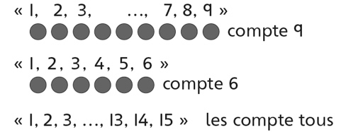 | - L’élève compte de l’avant ou à rebours pour additionner ou soustraire.  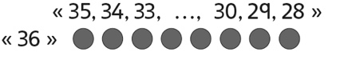 | - L’élève compte de manière efficace pour additionner ou soustraire (p. ex. : obtient 10 et, ensuite, compte à partir du nombre ou subitise).  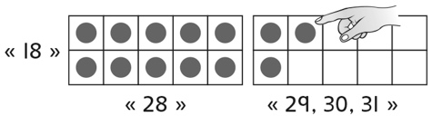 | - L’élève utilise des stratégies mentales pour additionner et soustraire avec précision.  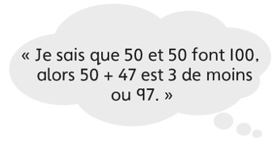
Observations et documentation

